一．人脸检测
通过检测人脸，初始化人脸目标的中心位置以及长宽(目标的x和y的范围)。
二．根据检测结果初始化当前帧目标区域颜色直方图（颜色模板）
(见程序中的(2))
分别求出HSV三个通道的目标区域颜色直方图，只以H通道的颜色直方图为例。my_histogram_h函数说明如下
- rgb图像转为hsv图像，求出h通道，并将其范围由(0,1)扩至(0,255)
- 在h通道中求初始目标区域颜色直方图
- 求目标周围环境区域颜色直方图，范围扩充值为D
- 将目标区域与周围环境区域的颜色直方图做比例运算，求出新的直方图，参考公式如下
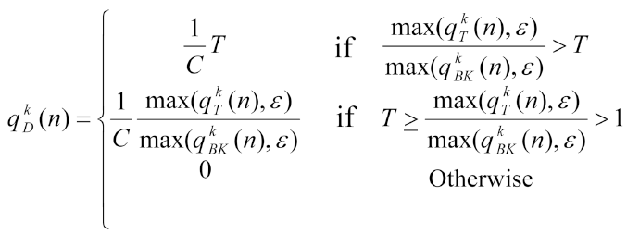
其中，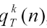和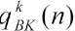分别为目标区域和环境区域颜色直方图，阈值T取100(可变)，系数C取1，ε取0.00000000001(作用是防止分母为零)，n从1到256
此公式在程序中为如下形式
for i=1:256
if max(t_bin_vector(i,1),E)/max(b_bin_vector(i,1),E)>T;
histogram(i,1)=(1/C)*T;
end
if max(t_bin_vector(i,1),E)/max(b_bin_vector(i,1),E)>1&&max(t_bin_vector(i,1),E)/max(b_bin_vector(i,1),E)<=T; histogram(i,1)=(1/C)*max(t_bin_vector(i,1),E)/max(b_bin_vector(i,1),E);
else
histogram(i,1)=0;
end
end
三.跟踪的主要部分
1.读入新的一帧
2.根据直方图模板求出当前帧各通道概率分布图之积probmap，
3.根据probmap以及前一帧目标位置求零阶矩和一阶矩，并迭代求重心，满足规定条件则认为收敛
4.更新模板/保持原有模板不变，为下一帧做准备
更新模板时程序中用到的距离公式
D=Σ[linshi_histo1(i)*log2(max(linshi_histo1(i),0.00001)/max(linshi1(i,1,ii),0.00001))]
其中linshi_histo1为模板直方图，linshi1每一帧的目标直方图

